**Квіткова листівка**

**« З Днем матері »**

Наближається світле і по-родинному тепле свято — День матері. Тож не забудь порадувати найріднішу в світі людину маленьким подаруночком. Листівка «Ромашка» для цього підійде як найкраще. І мама в захваті, і Тобі надзвичайно приємно! То як, здивуємо неньку оригінальним виробом до свята?

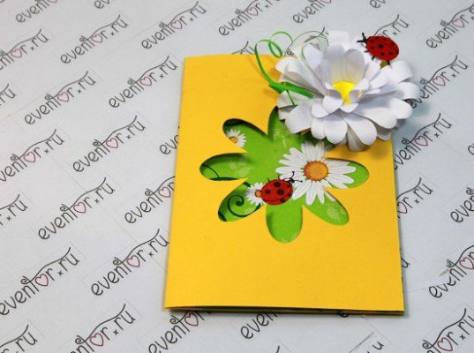

**Підготуй, будь-ласка:** кольоровий папір і картон, олівець, ножиці, клей та канцелярський ніж.

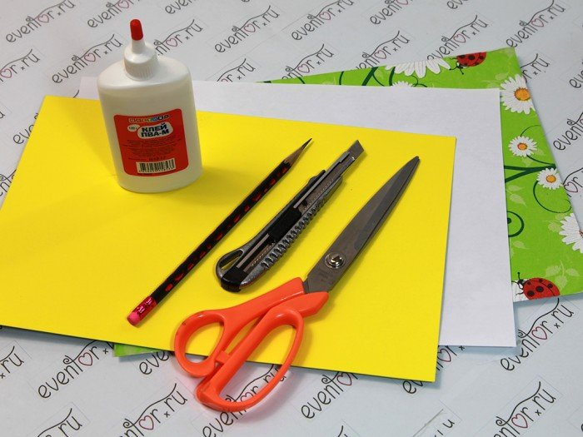

1. Зі звичайного паперу А4 виріж пелюстки ромашки та круглу серединку.

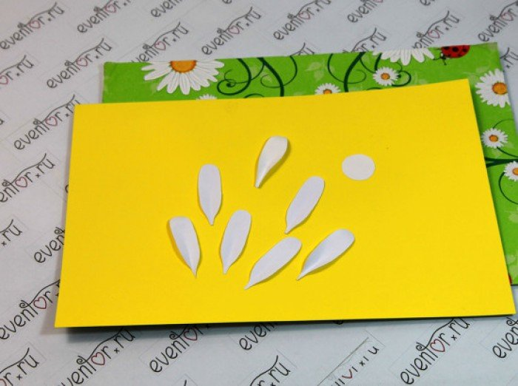

Приклей пелюстки до середини квітки. Зроби ще одну таку саму ромашку. 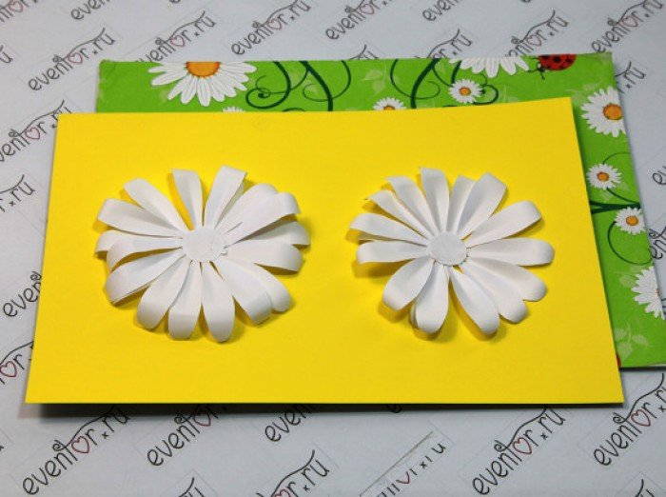

3. Склей дві квіточки між собою. На верхню ромашку наклей жовтий кружечок.

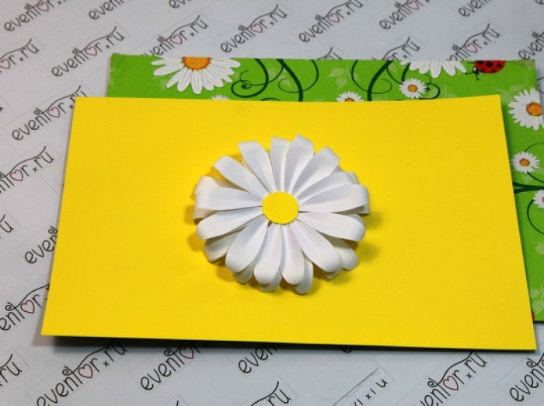

4.

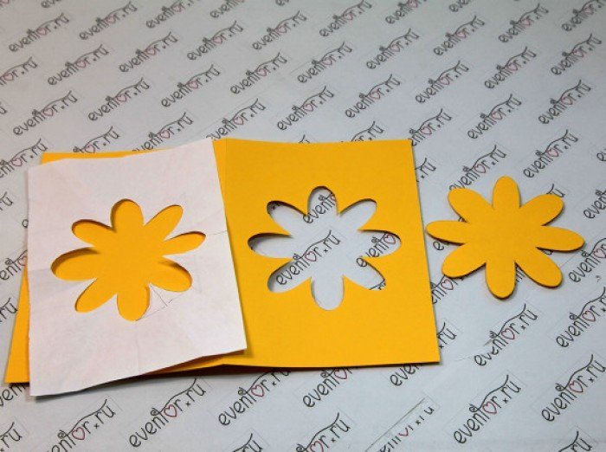Візьми жовтий (або який тобі найбільше подобається) картон, зігни його навпіл. Це заготовка для майбутньої листівки. На першій сторінці виріж отвір у формі ромашки.

Щоб було легше, спочатку зроби шаблон на білому папері та обведи отвір на жовтому.

5. Всередину, на третю сторінку листівки приклей мальовничий дизайнерський папір з візерунком або кольоровий папір.



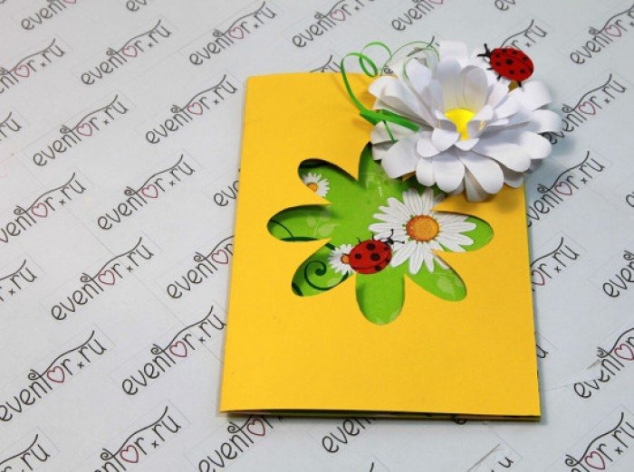

6. На першу сторінку приклей ромашку та божу корівку. Намалюй її, зроби аплікацію або знайди відповідну картинку в мережі, роздрукуй та виріж.

7. Не забудь написати теплі побажання для мами, і неодмінно додай в кінці  **«Матусю, я Тебе люблю»** або **«Найкращій мамі на світі»**

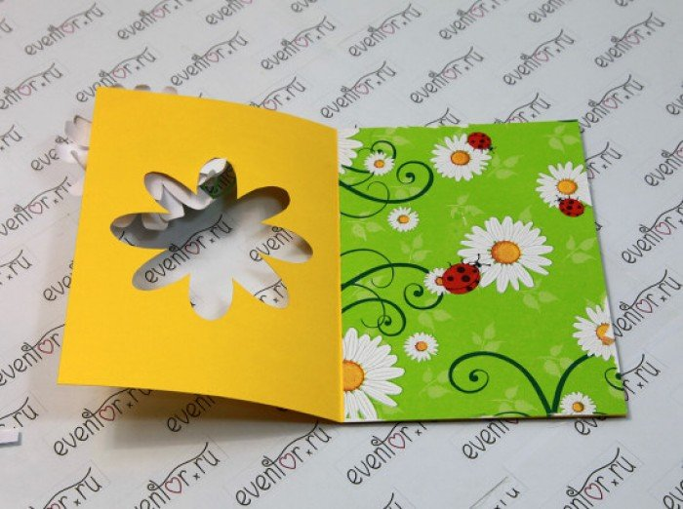Варіанти віршів та побажань для привітань!!

Матусю, хай збудеться все, що ти хочеш,  
Хай збудеться все, що чекаєш,  
Хай стежка проляже в трояндах,   
Яку ти в житті прокладаєш.   
Матусю, хай буде удача у всьому,  
Добробут хай буде у домі,  
Багатство і радість, й наснага,  
І шана людська, і повага!

***

Найдобріша, найкраща матусю рідненька!  
В цей день ми вклоняємось дуже низенько.  
За сонечко ясне, за серце прекрасне,  
За те, що добром зігріваєте нас,  
За те, що в щасливу і скрутну хвилину  
Ми можемо всі прихилитись до вас.  
Хай вас обминають невдачі та грози,  
Нехай лиш від сміху з'являються сльози,  
Міцного здоровя з роси і води,  
Бадьорість та настрій хай будуть завжди!

***

Мамусю рідна, кохана моя,  
Сьогодні це свято – лиш тільки для тебе.  
Бажаю тобі я щастя й добра,  
І віри, й надії, і мирного неба.

***

Матінко люба, зозуленько мила,  
Щирі вітання тобі!  
Зичу я щастя, здоров'я і миру  
в домі твоєму завжди!

***

Слів чудових безліч хочеться сказати  
І всього багато щиро побажати,  
Скільки є на світі квітів, а на них роси, –  
Стільки зичимо Вам щастя, радості завжди